**μαχαιρ~ων μούσης ε[ιμί [εστίν μέγαν πολλο~ις ]υμ~ων ]ημ~ιν ο#υτος ε@ιεν λ~υσαι λελυκυ~ια βάλε γενο~υ γράφηθι τιμ~αν |ηττων ε@υ μάλα τινός {αττα |αττα πεφύτευκα {ωκηκα λύσαιμι λύσαιεν θαλασσ~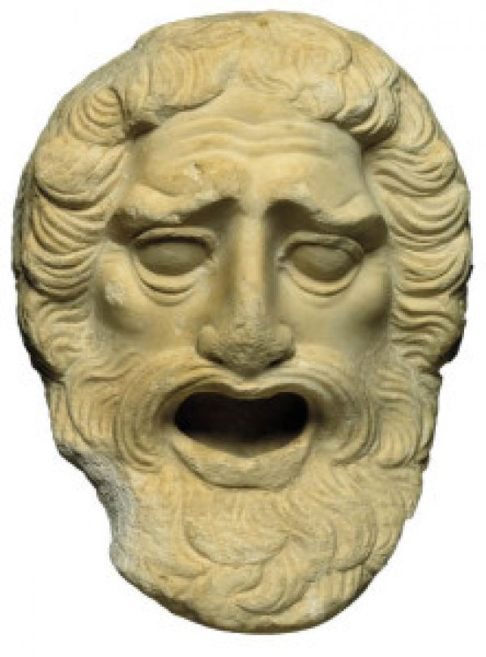ων ταμίου βουλευτο~υ μαχαιρ~ων μούσης ε[ιμί εσι μέγαν πολλο~ις ]υμ~~ων ]ημ~ιν ο#υτος ε@ιεν λ~υσαι λελυκυ~ια βάλε γενο~υ γράφηθι τιμ~αν |ηττων ε@υ μάλα τινός {αττα |αττα πεφύτευκα {ωκηκα λελυκυ~ια**

**ΜΕΤΑΦΡΑΣΤΙΚΕΣ ΑΣΚΗΣΕΙΣ**

**Β΄ ΛΥΚΕΙΟΥ**

**ΔΡΑΜΑΤΙΚΗ ΠΟΙΗΣΗ**

**γενο~υ λύθητι λαβέ [ιδέ [ελθέ**

***ΑΣΚΗΣΗ ΣΤΙΧΩΝ : 18 - 38***

|  |  |
| --- | --- |
| **ΚΕΙΜΕΝΟ** | **ΜΕΤΑΦΡΑΣΗ** |
| **ΑΝ.**Οὐ γὰρ τάφου νῷν τὼ κασιγνήτω Κρέων  τὸν μὲν προτίσας, τὸν δ᾽ ἀτιμάσας ἔχει;  Ἐτεοκλέα μέν, ὡς λέγουσι, σὺν δίκῃ  χρησθεὶς δικαίᾳ καὶ νόμῳ, κατὰ χθονὸς  ἔκρυψε τοῖς ἔνερθεν ἔντιμον νεκροῖς,  τὸν δ᾽ ἀθλίως θανόντα Πολυνείκους νέκυν  ἀστοῖσί φασιν ἐκκεκηρῦχθαι τὸ μὴ  τάφῳ καλύψαι μηδὲ κωκῦσαί τινα,  ἐᾶν δ᾽ ἄκλαυτον, ἄταφον, οἰωνοῖς γλυκὺν  θησαυρὸν εἰσορῶσι πρὸς χάριν βορᾶς.  Τοιαῦτά φασι τὸν ἀγαθὸν Κρέοντα σοὶ  κἀμοί, λέγω γὰρ κἀμέ, κηρύξαντ᾽ ἔχειν,  καὶ δεῦρο νεῖσθαι ταῦτα τοῖσι μὴ εἰδόσιν  σαφῆ προκηρύξοντα, καὶ τὸ πρᾶγμ᾽ ἄγειν  οὐχ ὡς παρ᾽ οὐδέν, ἀλλ᾽ ὃς ἂν τούτων τι δρᾷ  φόνον προκεῖσθαι δημόλευστον ἐν πόλει.  Οὕτως ἔχει σοι ταῦτα, καὶ δείξεις τάχα  εἴτ᾽ εὐγενὴς πέφυκας εἴτ᾽ ἐσθλῶν κακή. **ΙΣ.**Τί δ᾽, ὦ ταλαῖφρον, εἰ τάδ᾽ ἐν τούτοις, ἐγὼ  λύουσ᾽ ἂν εἴθ᾽ ἅπτουσα προσθείμην πλέον; **ΑΝ.** Εἰ ξυμπονήσεις καὶ ξυνεργάσῃ σκόπει. |  |